IP音频解码器说明书
（MCS7040 Audio Decoder）

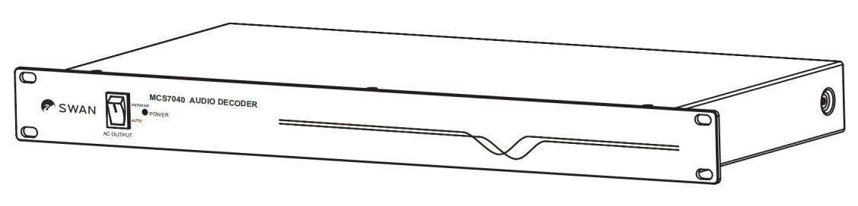

功能介绍
主机尺寸（单位：mm）：

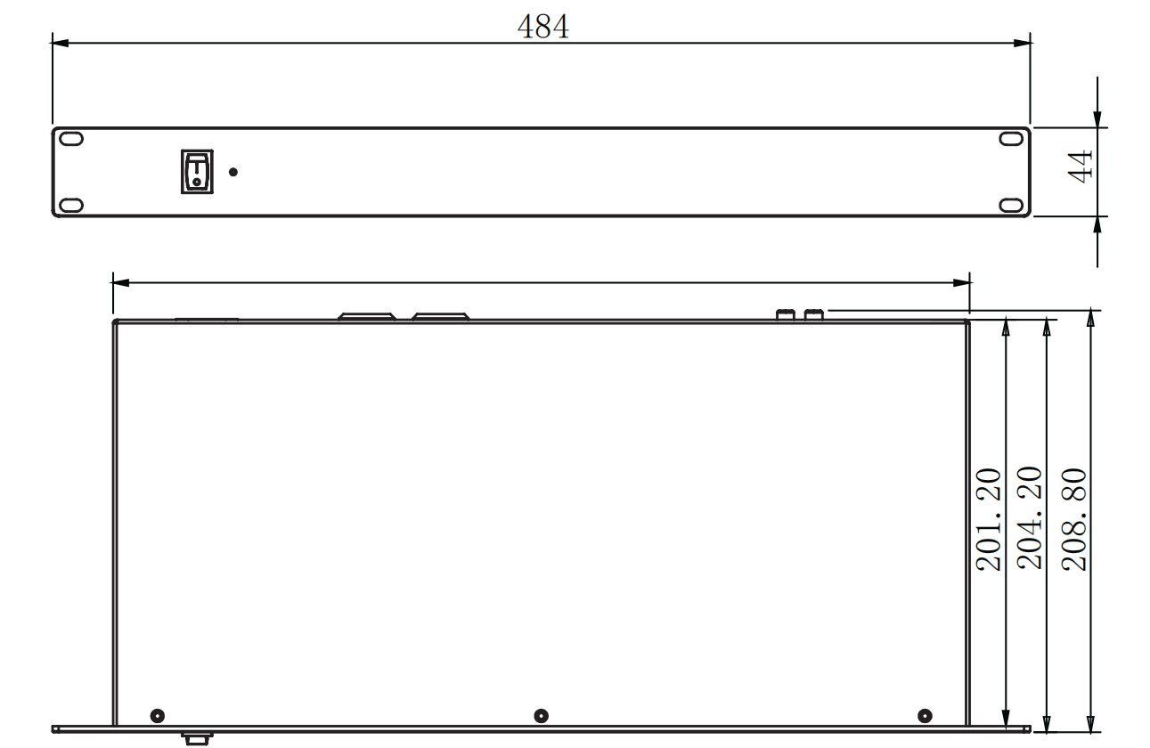

技术特点：
1、自动控制外接功放设备电源；
2、提供自动/手动强制电源开关按键；
3、硬件音频解码；
4、1U机身设计，安装方便；
5、双网口设计，布线更简单。
功能说明：

- 强制开关 - 对电源输出口的强制打开或智能控制模式进行切换；强制打开模式时，⑥号端口的电源会一直输出220V交流电；自动模式时，终端收到命令才会输出电源。
- 电源指示灯。
- 音频输出口。
- 紧急报警信号输入接口。
- 双网络输入/输出口音频输出口。
- 电源输出口 - 当终端收到广播数据时，将自动给外接设备供电，也可手动强制打开。
注：每个电源输出口输出功率不能超过500W，当需要更大的功率时，请外接交流接触器。
- 电源输入插座 - AC 220V/50Hz。

终端使用说明
- 播放临时任务：打开“惠威智能广播-服务器版”【终端状态】中，选中音频解码器名称，在右侧【手动任务】处点击所要播放的任务,如 MP3任务，点击所需播放的音频，点“播放”后按“确定”即可播放手动任务。
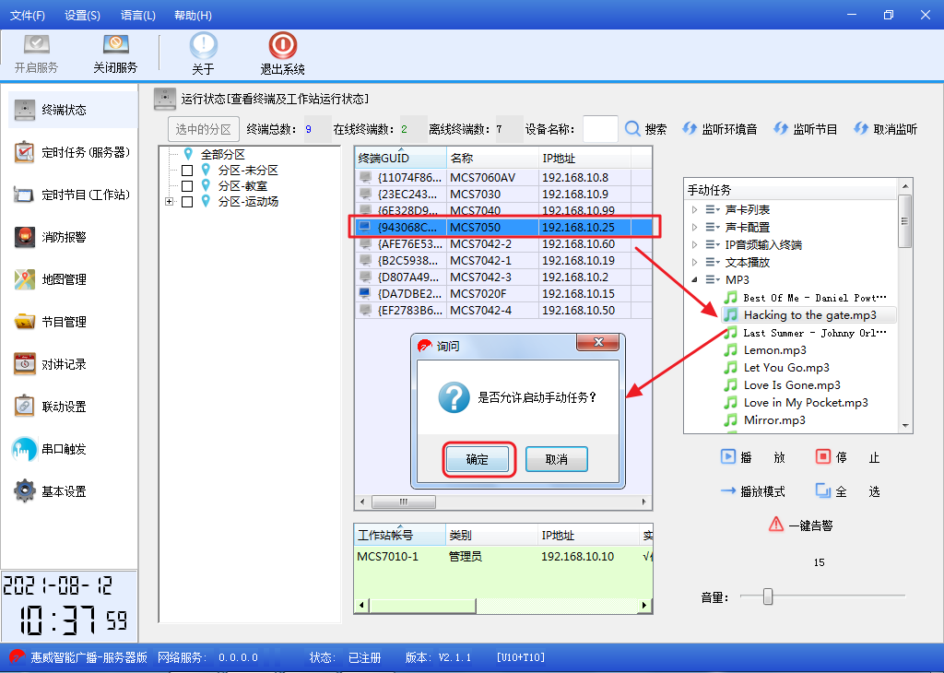

- 播放定时任务：在“惠威智能广播-服务器版”中进入【定时任务（服务器）】创建一个定时任务把终端勾选，例如创建“下课铃”：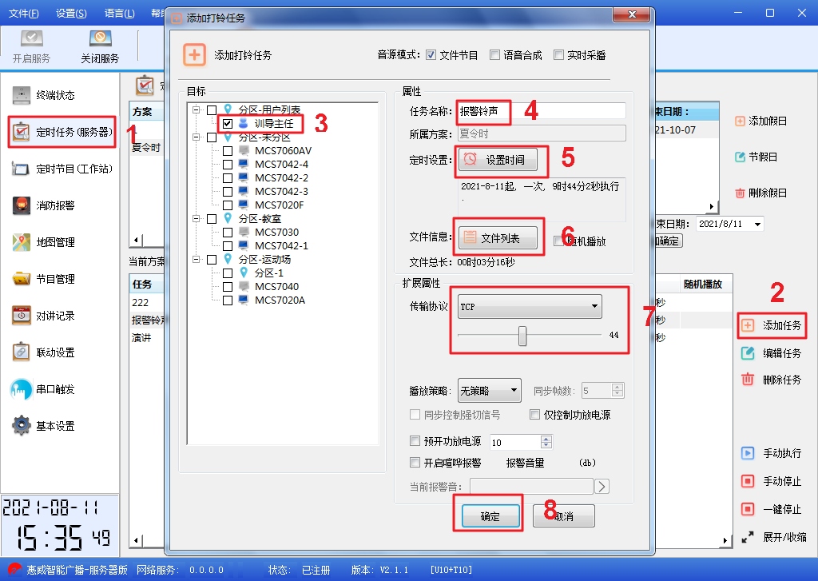
- 报警联动设置：打开“惠威智能广播-服务器版”中【定时任务（服务器版）】，在当前方案中创建一个报警铃声任务；

然后在【联动设置】中创建报警联动任务，并且选中所需触发报警终端绑定联动任务。
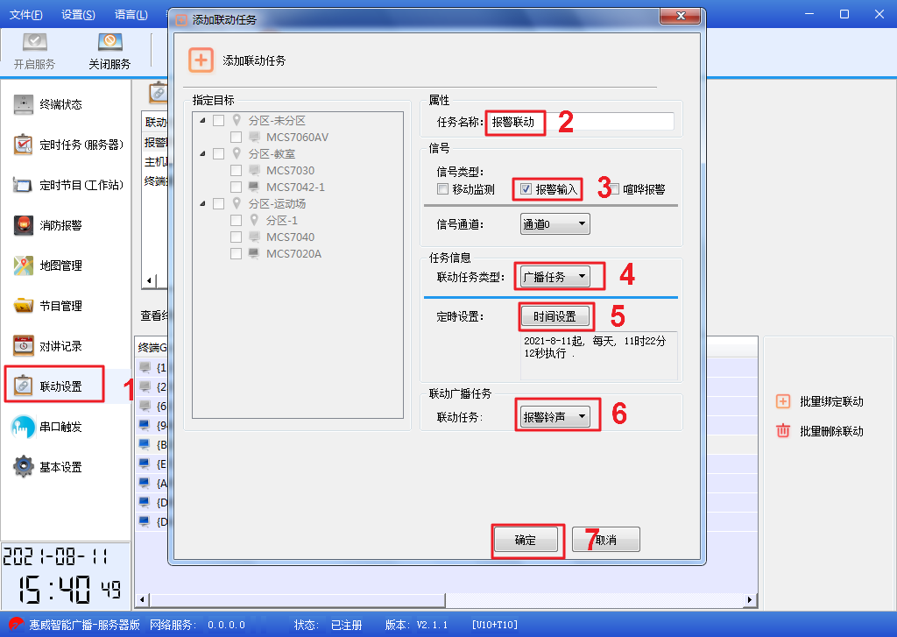

绑定联动终端：
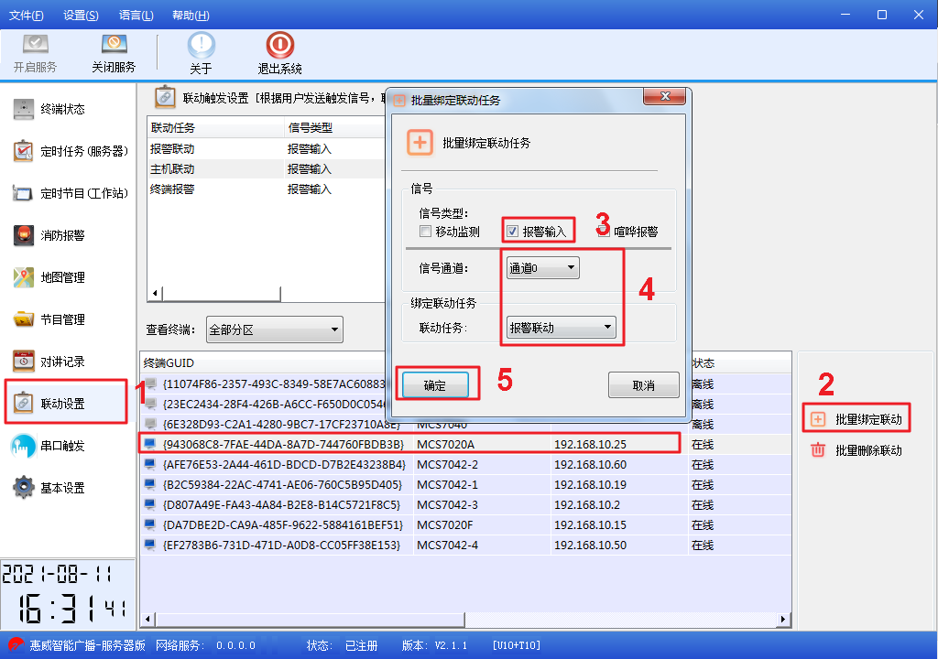

参数配置
型号 | MCS7040
网络通讯协议 | TCP/IP UDP RTP
网络速率 | 10/100M自适应
网络延时 | ≤100ms
音频位率 | 8kHz～44.1kHz, 16位，8Kbps～320Kbps
频响 | 70Hz～18KHz
信噪比 | ＞70dB
待机功率 | ＜8W
受控电源最大输出功率 | 1000W
机身尺寸 | 484x208.8x44mm（长x宽x高）
毛重 | 5.0kg

常见故障与维护：
1. 终端网络连接状态未连通现象
通过服务器“终端状态”查看终端网络连接是否正常。
检查终端IP地址是否正确，通过终端配置线连接查看。
拔下终端输入的网线，将网线接入笔记本电脑。“ping”服务器地址(点击“开始-运行”，输入“ping+空格+服务器地址”)，如不通检查网络，连通则进行下一步。
检查终端供电，终端额定输入电压为交流220V±10%。
与处于正常状态的终端互换试试，判断是不是终端本身的故障。

2. 终端广播时没有声音
检查音频输出线的连接是否有效。
检查电源供电跟网络。
检查终端地址配置。
与处于正常状态的终端互换试试，判断是不是终端本身的故障。

3. 终端广播时声音断续
检查终端的供电电压是否正常(交流220V±10%)。
检查网络是否有“丢包”现象(点击“开始-运行”，输入“ping+空格+终端IP地址”)。
检查终端的IP地址是否有重复。
与处于正常状态的终端互换试试，判断是不是终端本身的故障。

联系我们：
珠海惠威科技有限公司
惠威官网：http://www.hivi.com/
地 址：广东省珠海市金湾区联港工业区东成路南 1 号
电话：0756-6268088
客服服务热线：400-0909-199

